 | 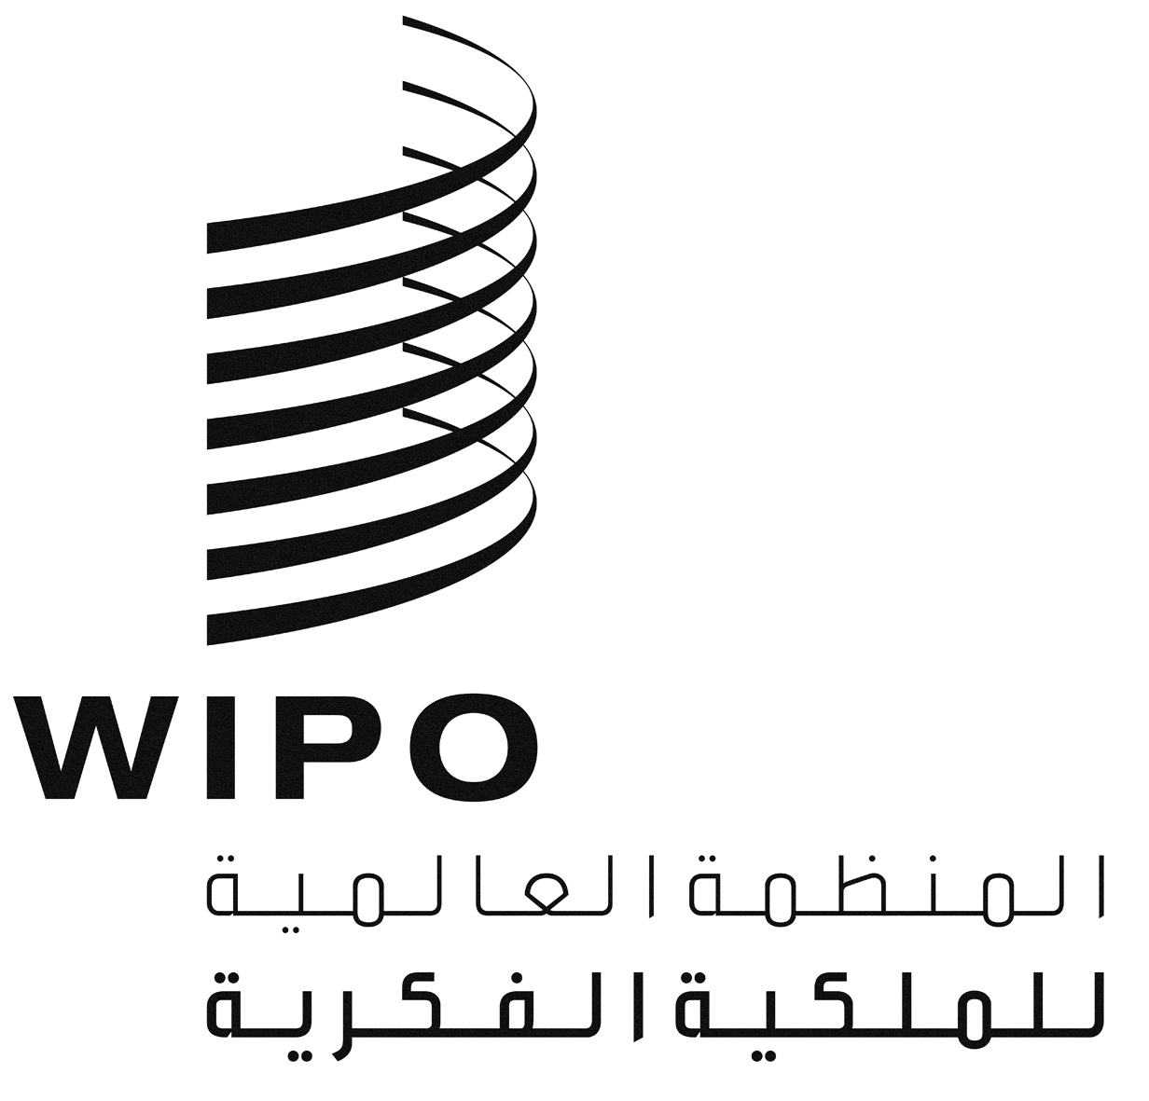 | A
WIPO/CR/CONSULT/GE/11/3/INF/1 Prov.
الأصل: بالإنكليزية
التاريخ: 30 سبتمبر 2011

اجتماع تشاوري غير رسمي بشأن حماية هيئات البث
جنيف، 26 و27 نوفمبر 2011

برنامج العمل المؤقت
من إعداد الأمانة

السبت 26 نوفمبر 2011
10:00 ـ 10:15 كلمة ترحيب يلقيها:
السيد فرانسس غري، المدير العام للمنظمة العالمية للملكية الفكرية (الويبو)
انتخاب الرئيس
10:15 ـ 13:00 مشاورات حول عناصر مشروع معاهدة بشأن حماية هيئات البث
15:00 ـ 18:00 مشاورات حول عناصر مشروع معاهدة بشأن حماية هيئات البث (تتمة)
الأحد 27 نوفمبر 2011
10:00 ـ 13:00 مشاورات حول عناصر مشروع معاهدة بشأن حماية هيئات البث (تتمة)
15:00 ـ 18:00 اقتراحات حول نظر اللجنة الدائمة المعنية بحق المؤلف والحقوق المجاورة في موضوع حماية هيئات البث أثناء دورتها الثالثة والعشرين
[نهاية الوثيقة]

